Solarflare网卡TCPDirect模式实现类epoll通信时间测试

一、概述
使用tcpdirect模式，需要拿到源码使用其接口。测试程序是一种类似epoll-socket的muxer-zocket。实现server和client，server借助muxer.h功能阻塞监听。

二、client端
1、初始化本地和远程地址信息。注意laddr.sin_family=AF_INET;他给的测试程序是addrinfo定义的，不同于我们的写法，实质一样。
2、定义两个zocket。一个zft_handle类型的用来bind本地未连接套接字，connect成功之后返回zft类型的zocket。
3、zf_reactor_perform(stack)初始化事件和硬件。processes events on a stack and performs the necessary handling.These events include transmit and receive events raised by the hardware and also software events such as TCP timers. Applications must call this function or zf_muxer_wait() frequently for each stack that is in use.
4、接收数据的时候使用了基于零拷贝的zft_zc_recv()没有返回值。若使用基于拷贝的zft_recv()，虽然有返回值但是总是收不到数据，可能和网卡的零拷贝特点有关。使用的zft_send()返回成功发送的数据的大小。

三、server端
1、也是创建两个zocket。Listen阶段绑定地址信息到zftl* listener.后面accept阶段返回zft* zock。
2、zf_muxer_add（）相当于epoll_ctl.告诉内核需要监听的事件；
3、zf_reactor_perform(stack)初始化事件和硬件。

四、使用前要：export ZF_ATTR=interface=enp130s0f1np1
需要zf_utils.h 函数返回值 错误信息分析
五、测试结果
1、socket未加速
客户端：
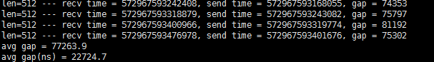

2、socket使用onload加速：
client:平均4000ns左右
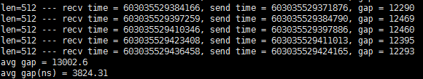

3、CPDirect
client:：平均3614ns
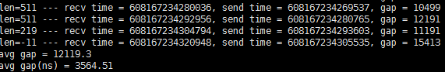
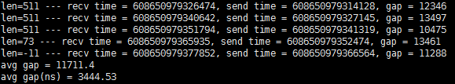
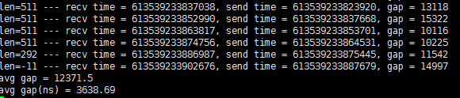
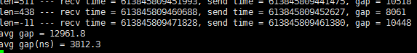
总结：在512数据上，比onload模式平均快400ns

